**明日方舟拆解**

ivwan

目录

一 游戏系统主框架 3

二 游戏系统关系图 4

三 资源系统： 4

3.1设计目的： 4

3.2系统定位： 4

3.3系统规则： 4

四 角色系统： 5

4.1设计目的： 5

4.2系统定位： 5

4.3角色设计思路： 5

4.4 UI界面： 6

4.5角色职业 6

4.6角色技能 8

4.7角色模组 8

4.8角色潜能 8

4.9角色信赖 8

五 养成系统 9

5.1设计目的： 9

5.2系统定位： 9

5.3简要养成流程： 9

5.4养成投入分析： 10

5.4.1玩家等级养成： 10

5.4.2角色养成 10

六.战斗系统（含关卡系统） 13

6.1设计目的： 13

6.2系统定位： 13

6.3战斗UI： 14

6.4公共机制 14

6.4.1作战配置 14

6.4.2部署费用机制 14

6.4.3部署与再部署机制 16

6.4.4敌人寻路机制 16

6.4.5索敌机制 17

6.4.6技能阻回机制 18

6.5战斗公式 18

6.5.1伤害公式 18

6.5.2攻速公式 19

6.5.3重量公式 19

6.6游戏模式（关卡设计） 21

6.6.1剿灭作战 21

6.6.2危机合约 21

6.6.3保全派驻 22

6.6.4集成战略 26

七.其他系统 29

7.1基建系统 29

7.1.1基建系统主要框架： 29

7.1.2基建系统的定位与功能 29

7.2抽卡系统 30

7.2.1抽卡规则 30

7.2.2抽卡期望 30

7.3商店系统 31

7.3.1商店功能框架图： 31

7.3.2商店系统的功能与定位： 31

7.4邮件/公告/任务/社交系统 31

八.后记 34

8.1关于本文中用到的等效理智的计算规则如下： 34

# 一 游戏系统主框架

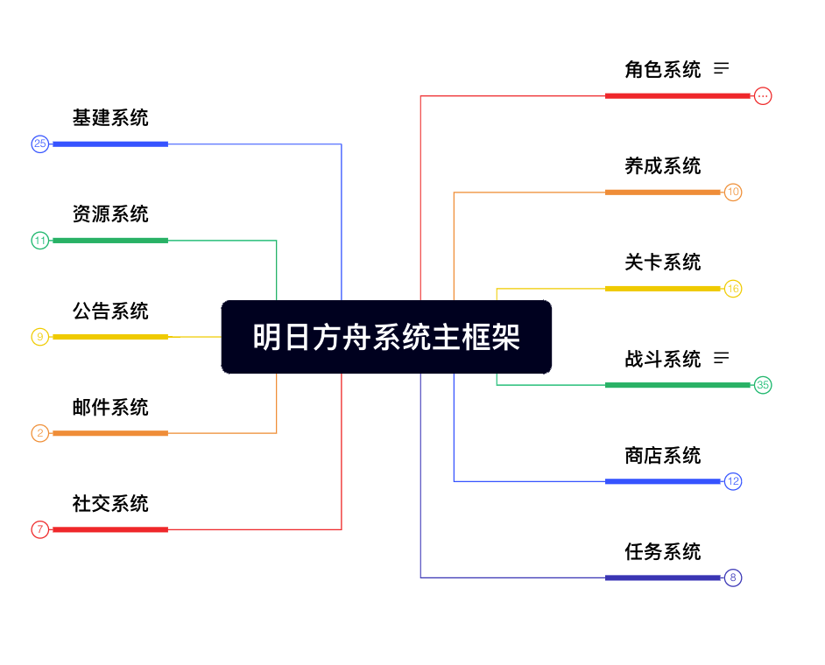

# 二 游戏系统关系图

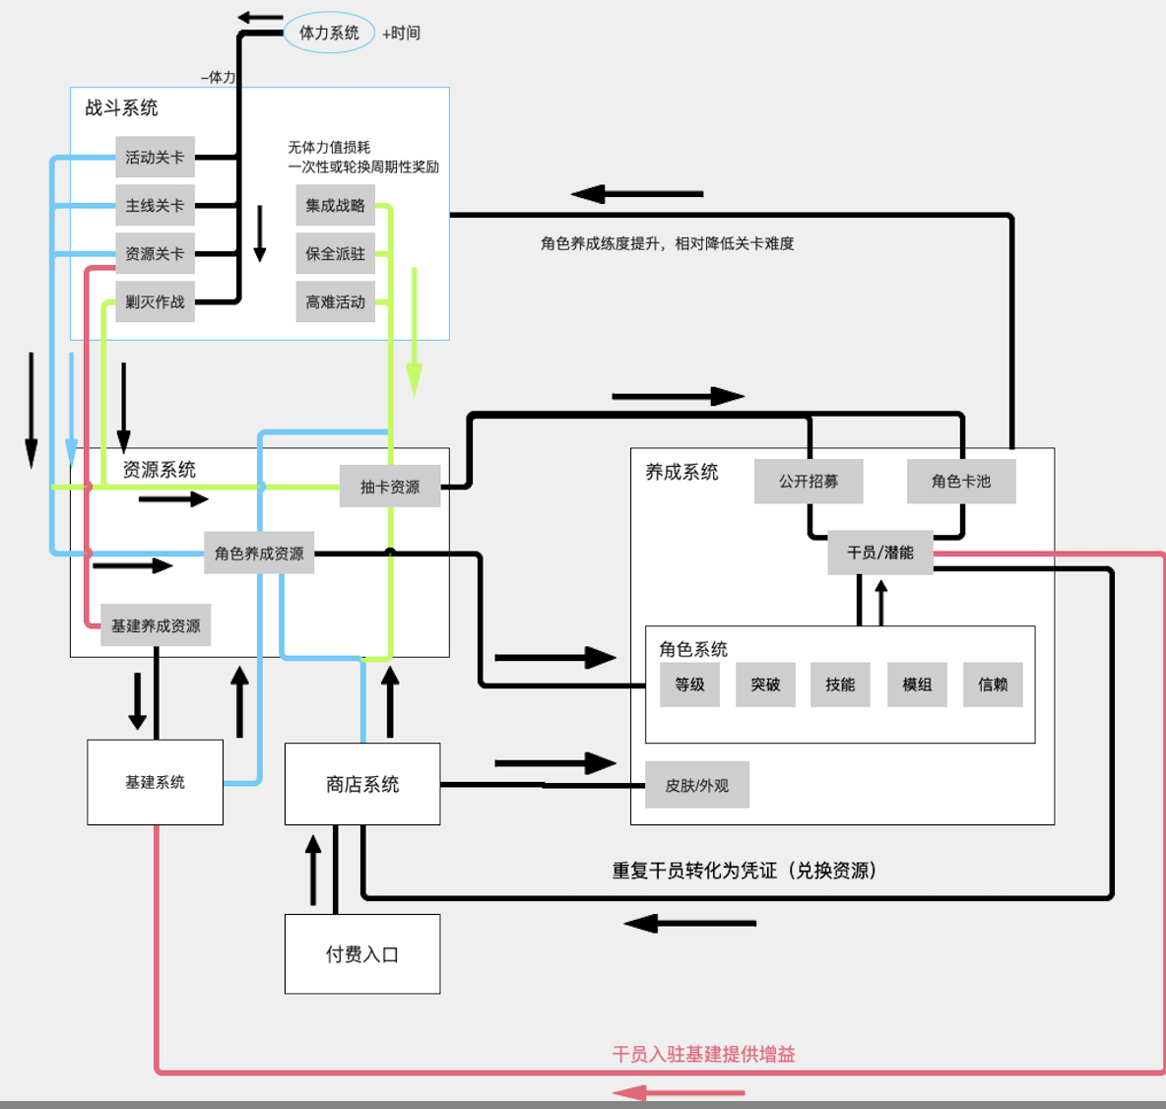

# 三 资源系统：

## 3.1设计目的：

流通与各系统之间，构建各系统间的联系

## 3.2系统定位：

各系统间联系的中间环节，游戏经济的基础

## 3.3系统规则：

**1.龙门币**：游戏中最基础的货币，获取途径（礼包/任务/关卡奖励等），主要用于养成

**2.合成玉**：游戏的直接抽卡货币，获取途径（付费礼包/任务/剿灭作战），只能用于抽卡，可由源石以1:180的比例单向转换而得到

**3.源石**：付费货币，获取途径（首通关卡/充值），主要用于购买皮肤和部分礼包

**4.体力资源**：资源投放的间接途径，任何可以由体力获取的资源一定程度上可以看作体力的衍生物，可以由源石以1:当前体力上限的比例兑换或靠道具补充，常态每6分钟恢复1点

# 四 角色系统：

## 4.1设计目的：

是游戏内容的容器，为战斗剧情养成等系统的实现提供载体

## 4.2系统定位：

养成与战斗流程实现的最重要载体，二游付费的绝对核心

## 4.3角色设计思路：

1.以“战法牧”的角色体系为基础并以不同的功能定位衍生出八大角色主职业，再围绕是角色职业为相同角色设置大致相同的数值模版，再此基础上做不同优势区间的配置

2.从角色星级来看，游戏角色的大体设计方向（如下图）：

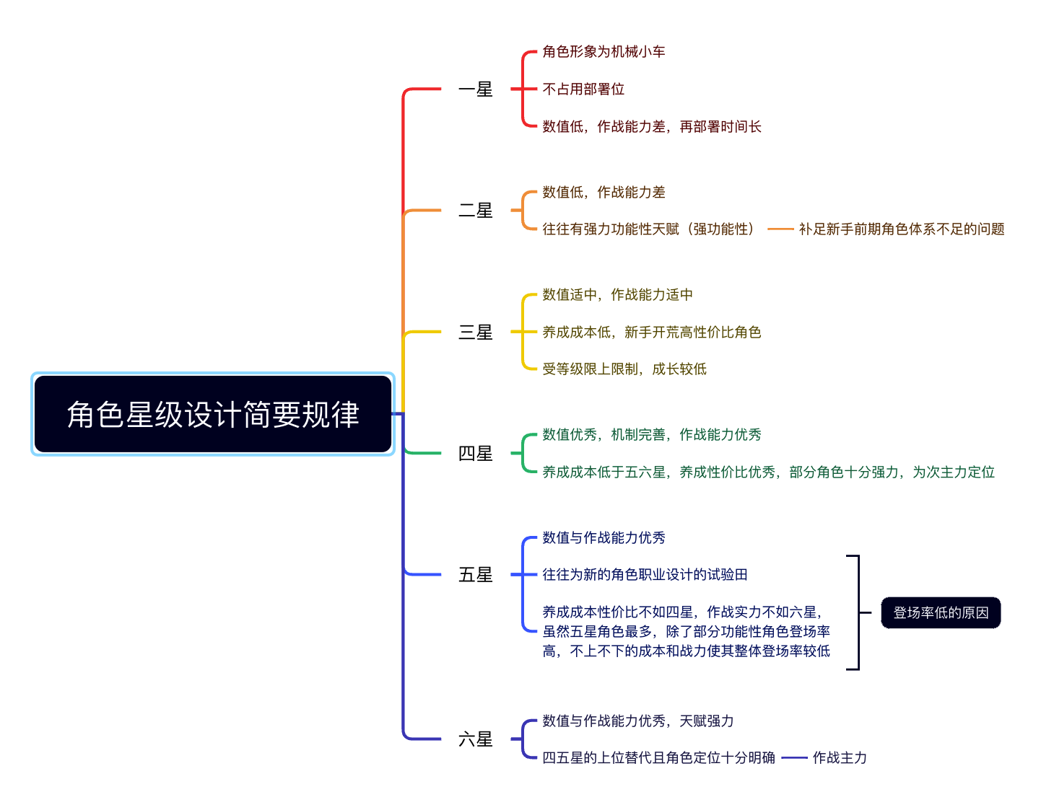

## 4.4 UI界面：

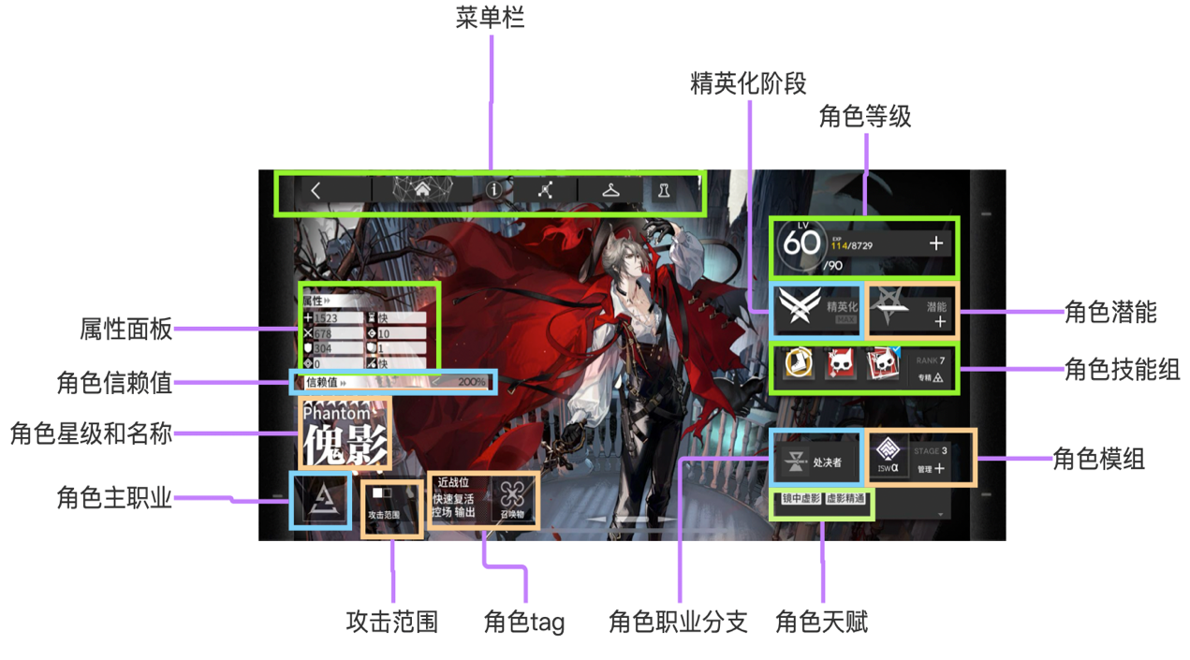

角色信息界面UI

## 4.5角色职业

干员主职业下细分多种不同的分支职业，干员的主职业确定了干员在战斗中的基本定位，每个分支职业均有不同的职业特性，能在不同的场景发挥其独特的作用。

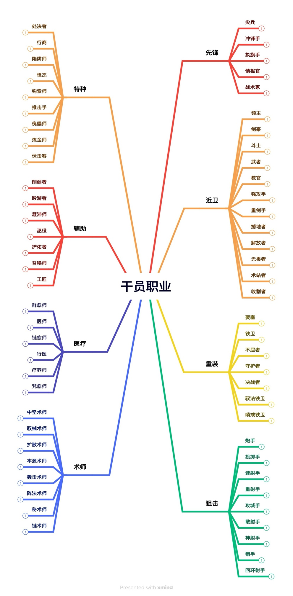

#具体角色特性见上图Xmind文件，角色天赋设计无规律但趋向于辅助角色的整体战斗设计

## 4.6角色技能

角色技能是以技力条形式表现，技能有初动技力，当到达所需技力时即可手动或自动开启技能，以游戏中技能回复方式分类可以分为**攻击回复（普攻一次回复1技力），自动回复（每1秒回复1技力值），受击回复（受击1次回复1技力），阻挡回复（只有处于阻挡状态时角色才回复技力）**，除此之外还有特殊的**被动技能，被动技能分为常驻属性增益型和落地启动型**两种，后者一经部署即为满技力可自动触发的状态，技能持续完毕后技力不会以任何形式回复，只可撤退再部署。

4.7角色模组：

角色模组的定位是**补强角色的后续手段，以缓解前期角色数值较低而导致的登场率低的问题；（模组系统的添加同样能加深养成深度，一定程度上提高游戏的生命力）**

目前角色存在普通模组和特限模组，前者是普适的数值或机制的提高而后者只能在集成战略游戏模式中才能发挥其作用。

## 4.8角色潜能

重复获得干员将会获得对应的角色信物即干员的潜能（最高可至5潜能），潜能对于干员的整体实力提升十分有限（未做机制拆分），一般情况下1潜能与5潜能更倾向于减一部署费用，而2～3三潜能根据干员不同而不同，通常为增加基础攻防面板，加攻速，以及天赋小幅度增强等效果。

重复的角色信物可以兑换成票证以换取资源，每次抽取角色也会伴随一定量的票证，换取规则如下：

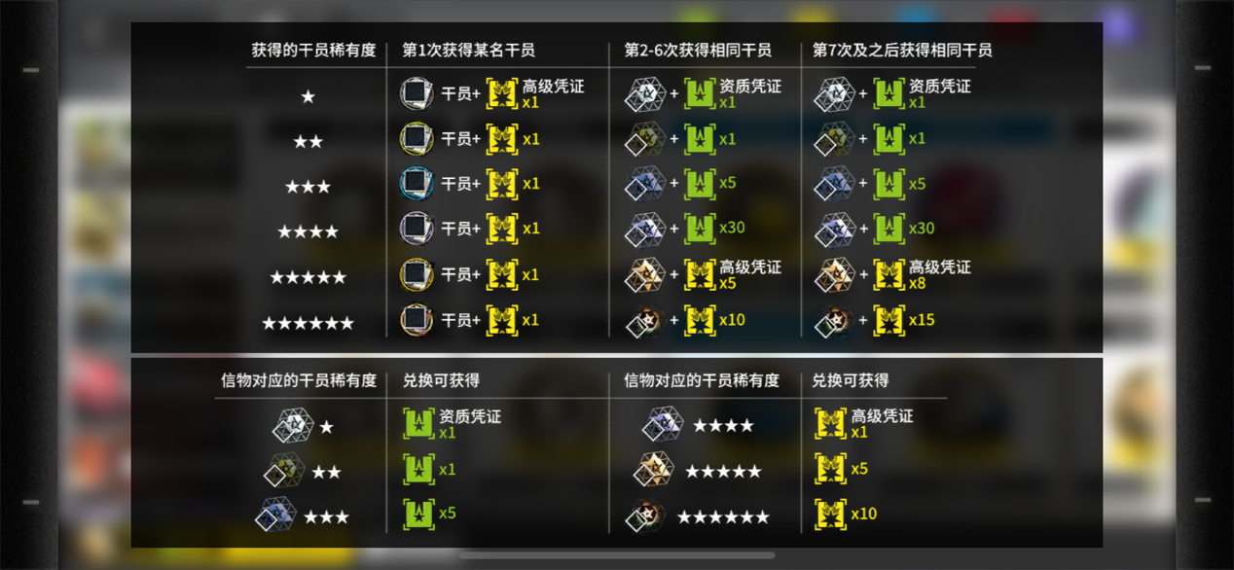

## 4.9角色信赖

通关关卡消耗的体力值与信赖点的积累有关，随着干员信赖点数的增加，干员的信赖值也会逐渐提高，每个干员也会获得各自不同的信赖属性加成。同时，信赖值还会影响该干员的资料、语音、干员密录和模组等的解锁。干员信赖值达到100%后，属性加成达到上限。

# 五 养成系统

## 5.1设计目的：

设计完整的养成闭环，把控玩家的主要游玩体验（大部分时间都是在养成）

## 5.2系统定位：

二游的核心游玩系统之一，玩家投入时间最多的系统

## 5.3简要养成流程：

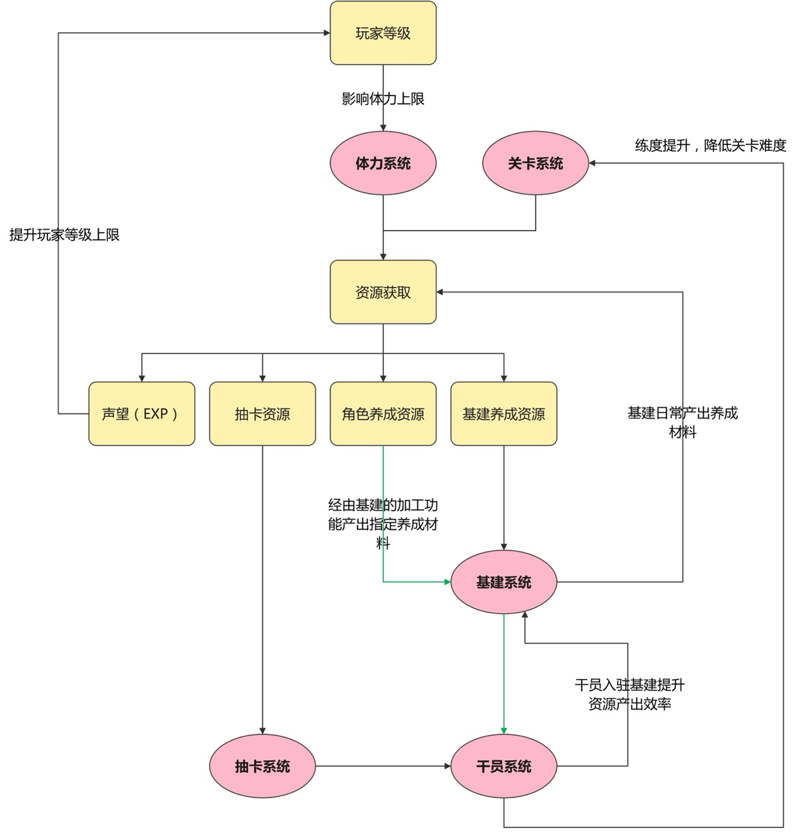

## 5.4养成投入分析：

### 5.4.1玩家等级养成：

玩家完成关卡会按体力与经验值1:10的比例获得对应经验值，累计一定量会提升玩家等级，玩家等级在某些关键节点会提升体力的上限值。如果是完美通关关卡，会获取1.2倍的经验值。

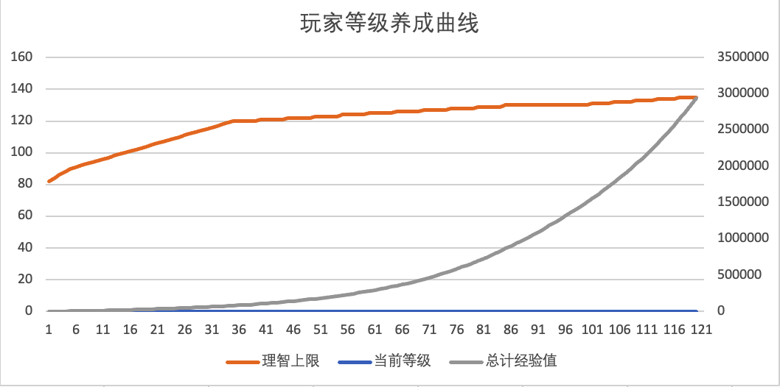

由图示可得：（详细养成数据见表格）

**玩家等级养成难度整体呈现先易后难的趋势**，而**奖励分布（即体力上限的提高）则呈现出前多后少的趋势。**前期仅需少量的经验累积，35级左右即可达到120的体力上限，而后续的仅15点体力上限则近乎均匀分布于40～120级的增长之中，且累积经验值需求增速明显。

### 5.4.2角色养成

#### 1.角色等级与精英化：

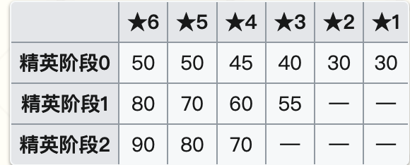

不同星级的不同精英化阶段的养成等级限制

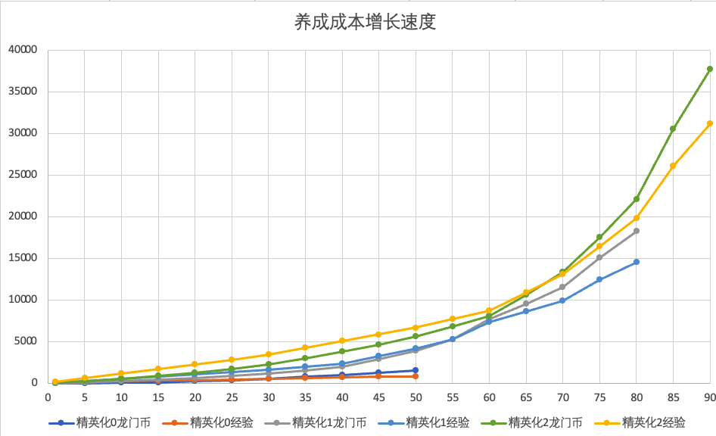

以每五级为单位绘制从5n-1升到5n时，单此一级的养成成本变化速度（n为正整数）

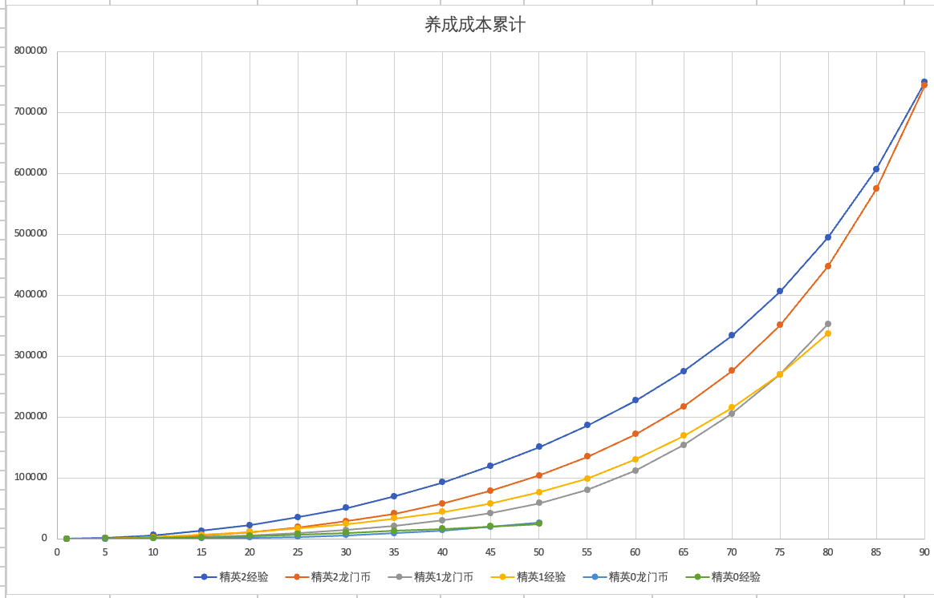

以每五级为单位计算从5n升到5n+5等级所需的成本之和（n为正整数）

由图示可得：（详细数据见表格）

**1.养成成本整体呈现快速递增的趋势；**

**2.精英化0阶段整个养成成本增速缓慢（初级养成成本很低）；**

**3.精英化1阶段的养成成本在55级后增速出现明显提升；精英化2阶段的养成成本在60级左右增速出现明显提升且整个精英化2阶段增速远超前两个阶段，养成成本激增；（末端的等级养成性价比极低）**

**4.养成的龙门币消耗速度呈现出先缓后急的趋势，这样的设计使得低星角色（等级上限低的角色）消耗的龙门币相对要大幅减少；**

**5.此养成曲线很好的解释了角色模组限制等级为何设在精二60级，这是出于对玩家开启角色模组的养成压力的相对合理配置；**

因此，从该养成系统下的玩家体验角度出发，选择将角色升级至精英化一55级或者精英化二60级是相对性价比较高的选择。

#### 2.角色技能养成

角色等级通用1-7级技能升级配置模板，对于能够精英化2的角色额外提供1-3级技能专精，技能专精养成消耗与时间成本均消耗巨大，相对的提升也是十分明显的。

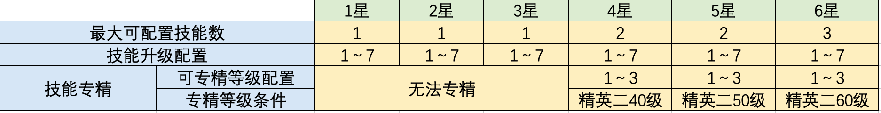

#### 3.角色模组养成

模组开启前置条件：4/5/6星应该达到精英化二40/50/60级且完成模组任务

下表计算分别以4星角色桃金娘，5星角色德克萨斯，6星角色风笛的模组养成成本的计算

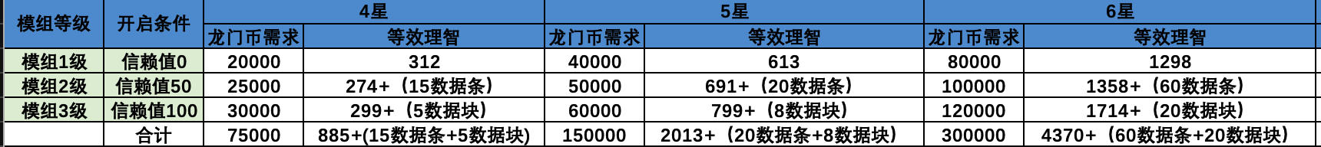

图示：（等效理智的概念见文末计算规则）

1.只有能**精英化二阶段的角色才有模组系统**，即：4/5/6星角色才能开启模组（1/2/3星不能精英化到二阶段所以不存在模组，但此一环不违背模组补强角色的初衷）

2.**养成材料为了可以量化，故而按照一定规则换算为等效理智以对比消耗大小**（模组数据条和数据块是无理智消耗的周期关卡奖励，故而无法换算标注在其后；真实的等效理智期望模型过于复杂，所以等效理智换算只提供一个大概参考值，真实的等效理智大概小于给出的值）

3.综合来看**模组系统的养成需求的配置梯度，4/5/6星的模组的龙门币养成需求比为1:2:4；4/5/6星的模组材料需求的等效理智比为2:5:12**

**#补充1（关于模组升级条件在近期更新中的改动）**

旧版：4/5/6星角色到精英二40/50/60级且信赖值达到100且完成模组任务才可以开启；

新版调整：4/5/6星角色到精英二40/50/60级且完成模组任务即可开启1级模组，但2级模组需要信赖值50，3级模组需要信赖值100；

**调优总结：降低了模组开启的门槛，梯度配置了模组等级的信赖要求，既提高了模组的使用率且保证了模组与好感度的关联；不同于旧版的高信赖门槛，设计者在有意引导玩家体验模组，提高了玩家在模组初期养成方面的游戏体验**

**#补充2（更新了新的模组：特限模组）**

不同于普通模组的普遍适用，**特限模组的使用环境仅限于集成战略游戏模式下，但相对的其养成成本极低（不需要龙门币，只需要极少的模组数据块），且对于角色的加成是十分巨大的，当前上线的两个角色的特限模组直接提高了其出场率，从结果来看起到了作用**

#### 4.角色信赖养成

角色的信赖有两个获取途径：

**1.完成关卡**

每次行动完成后，行动编队中的所有干员，每人获得等量的信赖点数，其数值等于下述算法得出的结果

<1>关卡三星以上通关时，获得的信赖点数 = 消耗的理智数量

<2>主线或活动关卡二星以下通关时，获得的信赖点数 = 消耗的理智数量-1

<3>资源收集关卡二星以下通关时，获得的信赖点数 = 已消耗的理智数*1/2

<4>剿灭关卡战斗结束时，获得的信赖点数 = 实际消耗的理智数量

**2.进驻基建**

每天04:00，进驻基建任意设施的干员会获得少量可收取的信赖点数；每天04:00与16:00，被指定为基建副手的最多5名干员会获得较多可收取的信赖点数

# 六.战斗系统（含关卡系统）

## 6.1设计目的：

构建顶层游戏规则，搭建游戏关卡，构筑战斗交互逻辑

## 6.2系统定位：

实现养成验证，游戏玩法的重要承载者

## 6.3战斗UI与关卡基本配置：

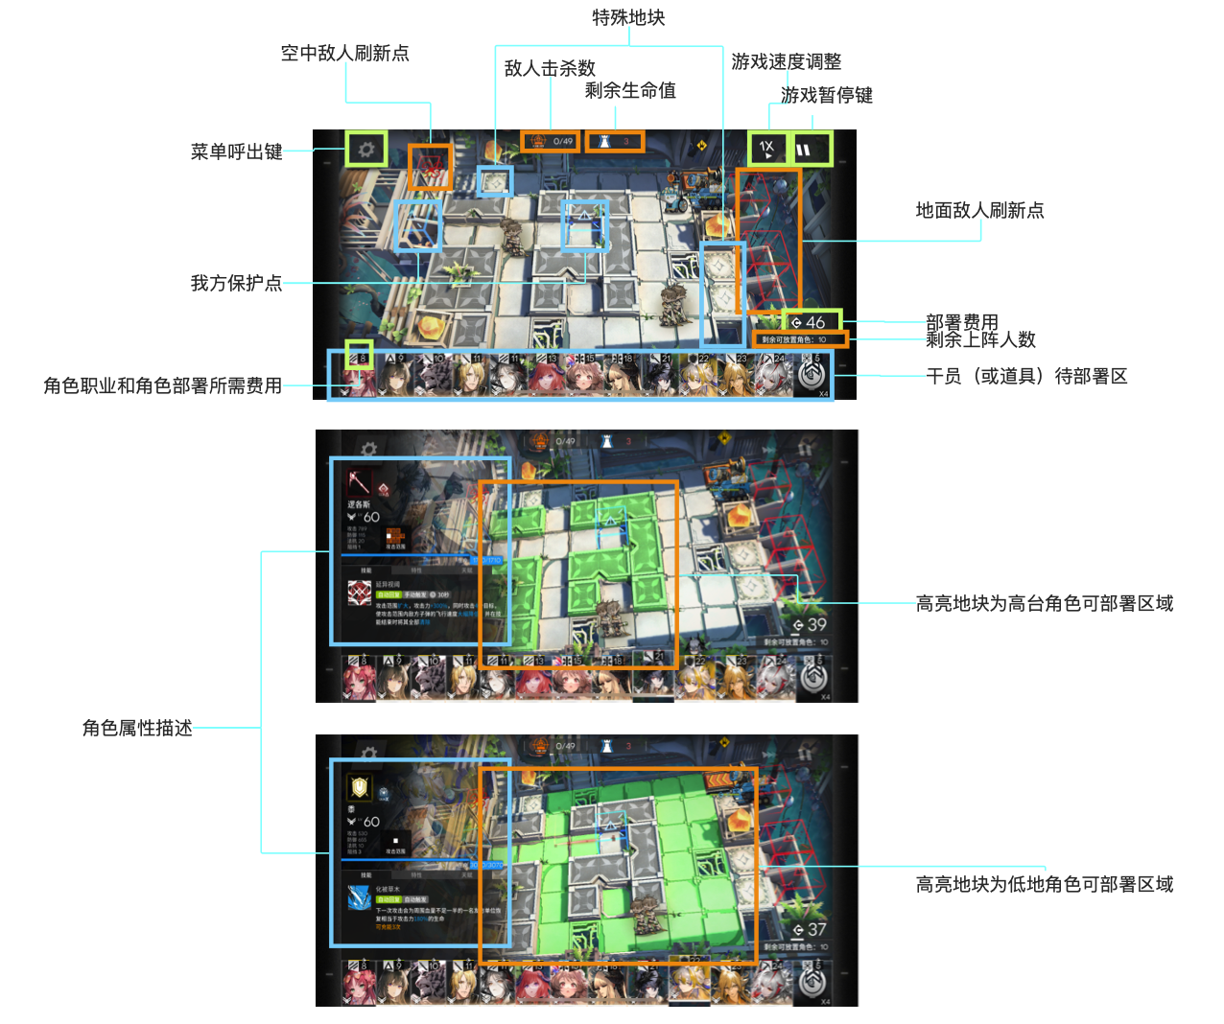

## 6.4公共机制

### 6.4.1作战配置

默认的**战斗编队为12+1形式，即12位自出角色+1位可选助战角色。**根据角色职业的设计与游戏机制，作战编队的角色构成默认以“回费+阻挡+输出+治疗+强功能性角色”为模版，映射到游戏中的角色职业即为“（先锋）+（重装/近卫）+（狙击/术师/近卫）+（医疗）+（辅助/特种）”

### 6.4.2部署费用机制

# **解释初始部署费用**：角色第一次上阵时所需要的部署费用。仅受战斗开始前的行为（精英化程度/潜能/关卡限制因子/编入队伍生效的干员天赋）的影响；战斗一旦开始，初始部署费用不会再受战斗中所有因素的影响，本局将锁定不变，**为后续费用浮动提供计算的最基础参照**。

#### 1.费用获取：

<1>自然回复 = 1 cost/s

（受关卡的限制因子影响，如自然回费速度降低三分之二）

<2>关卡初始费用

（进入关卡时自动提供，尚不明确具体分配规则，暂认为关卡设计者自行填入）

<3>撤退干员返还 （计算方式见下文：再部署机制）

<4>干员特性回费（先锋职业的冲锋手分支特性：击杀敌人回复费用）

<5>先锋技能回费（冲锋号令y型：立即获得12点部署费用）

#### 2.费用浮动规则

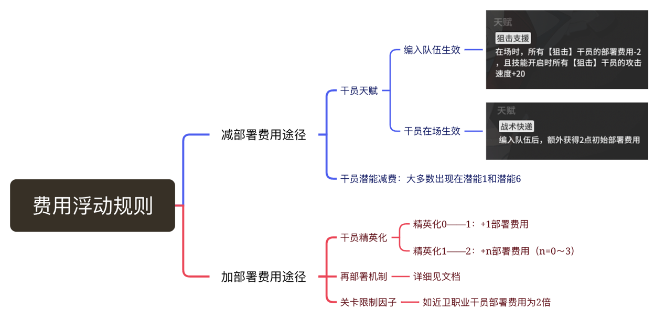

**单个角色费用浮动优先级：**

**精英化阶段（+）→ 潜能（-）→ 关卡限制因子（+）→ 干员天赋或特性编入队伍生效（-）→ “游戏文本”中的初始部署费用 → 经过再部署（+）→ 友军在场生效的天赋（-）→ 最终费用敲定**

#### 3.费用消耗：

<1>部署干员

<2>部署召唤物

<3>开启装置

<4>干员特性（特种的行商职业分支：在场时每秒消耗费用）

### 6.4.3部署与再部署机制

#### 1.部署要素与流程

1.**费用足够即可拖动待部署区角色部署**到地图的可部署位置

2.**可部署位置主要分为高台和地面**，不同职业的角色归属于不同的部署位，一般情况下高台角色不能部署到地面，地面角色也不能部署到高台

3.角色选定部署位置后需要**确定角色的朝向（即攻击范围覆盖的区域）**，以便打击对应方向的来犯之敌

#### 2.再部署机制的简要流程

**1.在场干员撤退后返还一定费用；**

**2.撤退后干员进入部署冷却时间；**

**3.再次部署时干员的费用基于“初始部署费用”有限度的增加**

#### 3.相关计算式：

**撤退返还费用 = （ 本次部署费用 + 1 ）* 0.5 - 1 （结果向下取整）**

**再部署冷却时间 = n - 潜能 - 干员自身天赋 - 友军天赋效果**

（n默认为70s，个别干员受天赋和职业影响各不相同）

**再部署费用 = 初始部署费用 * 1.5（二次部署） = 初始部署费用 * 2（三次部署及三次以上）**

### 6.4.4敌人寻路机制

**敌人的行动逻辑采用SPFA算法且敌人是否为空中敌人也会影响寻路的逻辑：**

1.敌人为**空中敌人**，根据设定的**检查点**计算最短路径，**无视地形的影响**

2.敌人为非空中敌人，根据设定的**检查点**计算最短路径，**相同路程下选择能缩短空间距离的行动路线**

3.游戏中存在改变敌人路线的装置（障碍物），在**障碍物存在时计算路径会加入寻路代价**，敌人优先选择寻路代价最少的路线（障碍物的寻路代价为10000）

4.若此时**确定的路线存在可以被摧毁的障碍物，敌人会停下摧毁障碍物**而后继续行进

5.敌人的行动不会经过不可进入地形和不可通过地块

### 6.4.5索敌机制

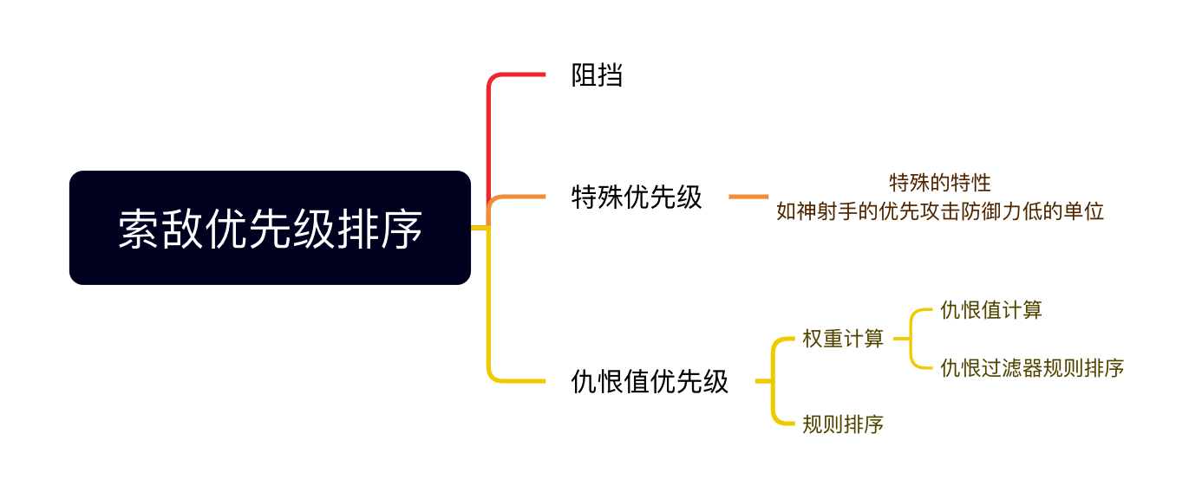

#### 1.索敌优先级：

**敌方仇恨优先级：阻挡→特殊优先级→**[**仇恨值**](https://prts.wiki/w/%E4%BB%87%E6%81%A8%E6%9C%BA%E5%88%B6)**（更容易被攻击→第二优先级→最后部署的目标→不容易被攻击）**

**我方索敌优先级：阻挡→特殊优先级→**[**仇恨值**](https://prts.wiki/w/%E4%BB%87%E6%81%A8%E6%9C%BA%E5%88%B6)**（更容易被攻击→剩余路径最短→阻挡位饱和度→不容易被攻击）**

#### 2.仇恨值计算式：

**敌人和中立目标的仇恨值：1000 * 嘲讽等级 - 路径距离（等效于离终点越近，仇恨值越高）**

**干员和装置单位的仇恨值：10000 * 嘲讽等级 + 创建时间（等效于越晚部署，仇恨值越高）**

# **路径距离 = 终点距离**（以所在地块的坐标为起点，直接串联所有路径点的到终点曼哈顿寻路距离之和） **+ 修正值**（该地块中实体的具体坐标到该地块中心点辅以实体前进方向上的向量投影）

# **创建时间为干员当前部署时间与战斗开始的之间差值**，战斗计时上下限为0～10000，创建时间一旦选取将锁定不变（直至干员离场），因此在此计算中游戏单场战斗持续10000s即2.78h后在相同嘲讽等级下的干员具有一致的仇恨值，但单局游戏时间一般不会持续如此之久。

# **仇恨过滤器**负责抓取索敌范围内可选取的对象并进行仇恨值排序

# **规则排序**负责可能存在的干员特性加入索敌机制后的再次排序。（如狙击的速射手分支特性：优先攻击空中的单位）

# **嘲讽等级**内生于仇恨值计算，除默认嘲讽等级外，在游戏文本中有“更容易被攻击”和“不容易被攻击”的描述，嘲讽等级在数值计算上：更容易被攻击 > 默认 > 不容易被攻击

### 6.4.6技能阻回机制

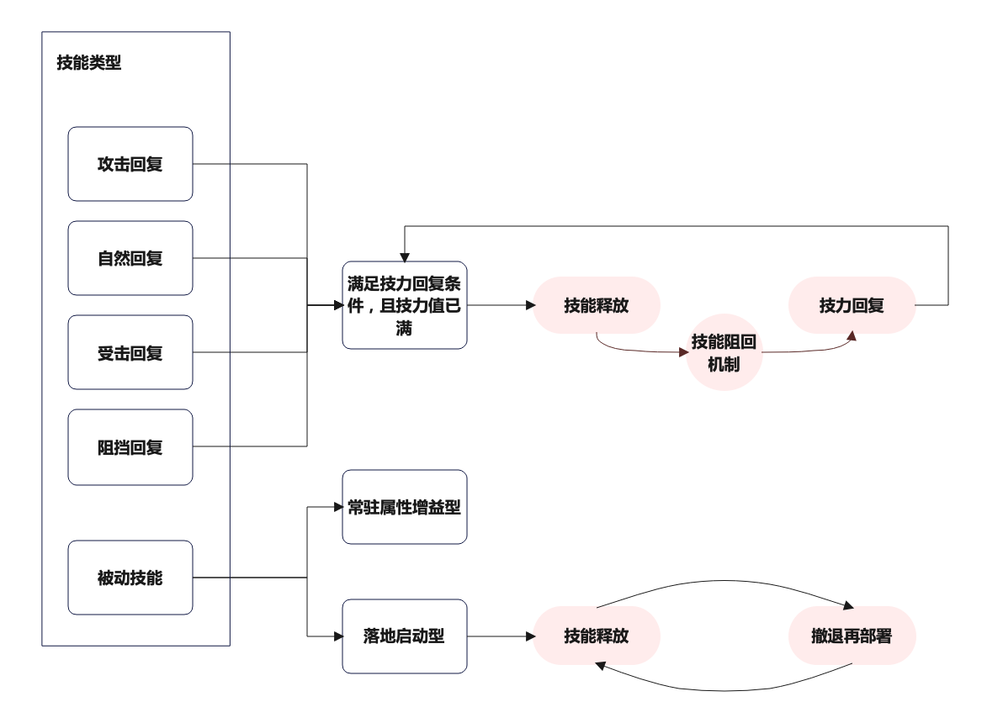

技能触发简要流程

**技能阻回是指角色释放技能期间，角色的技力不受任何形式的回复。对于持续性或永续性技能，技能的持续时间就是阻回的时长；而对于一些瞬发技能，技能的阻止回复时间一般为该角色自身的攻击间隔，阻回时间本身随自身攻击间隔变化而变化，同时也存在技能阻回时间小于攻击间隔和遵循其他特殊设定的瞬发性技能。**

# 阻回机制的设计意义：阻回机制是为了防止增益效果拐自身以至于增益效果无限放大的情况；

举例：重装角色塞雷娅一技能“急救”为为自动回复且技力仅需要4点（即理论上四秒即可发动一次技能），而其模组效果为“治疗其他角色时额外为其回复2技力，对自身阵营角色回复3点技力”；若不设置阻回机制，那么结果就是技力满时对自己发动技能后，直接获得3点技力（也就是技能变成了1秒一次），这破坏了游戏的平衡性。这也是为什么阻回机制对于瞬发性技能的限制往往等于自身攻击间隔的原因。

## 6.5战斗公式

### 6.5.1伤害公式

**输出伤害 = 基本伤害 * 伤害倍率**

**基本物理伤害 = $max(0.05AM , AM-[(1 - I_{p}) * max(0,D-I_{v})])$**

**基本法术伤害 = $max\{0.05AM , 0.01AM * max[0, 100 - (1 - I_{P}) * max(0,D - I_{v})]\}$**

**基本元素伤害 = $A * (1 - D * 0.01)$**

**基本真实伤害 = AM**

**基本治疗量 = AM**

A为基础攻击力数值

M为攻击倍率

Ip为无视的百分比防御力

Iv为数值上无视的防御力

D为被攻击实体的最终防御力

0.05AM保底伤害

#上述“防御力”描述在具体不同类型伤害中要选取对应属性的防御数值计算

### 6.5.2攻速公式

实际攻击间隔**T = $T_{0}$/(CLAMP(S,10,600)/100)**

# $T_{0}$ 为理论攻击间隔（游戏中文字描述的攻速对应的数值表见下）

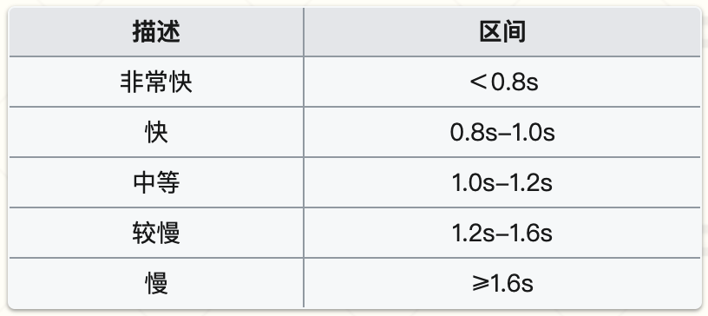

# S为攻击速度（默认为100）

# CLAMP（S,10,600）表示S落在在10～600范围外会输出极值（极大值还是极小值取决于S本身距离哪个值更近）

### 6.5.3重量公式

敌方单位被赋予重量属性，配合角色的推拉技能以实现“强制地形杀”以及改变敌方所在位置的效果。因此**敌人是否被推拉技能影响判定**如下：

1.根据“游戏文本描述技能所产生的力度的大小”查表得到**力度**的数值，并与敌人的**重量值**做差值得到的数值视为**受力等级**

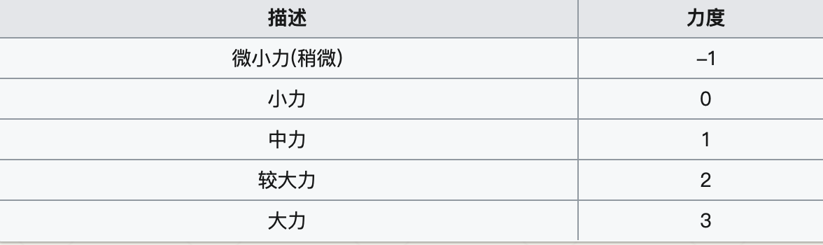

力度对照表

**2.推力计算**

**推力方向**：

第一种是根据**推力来源角色的朝向**决定；

第二种是以**推力来源的角色为起点指向作用目标的向量方向，其中若向量与推力来源的朝向方向夹角超过45度，第二种力会被切换为第一种力且力度的数值-2**（即斜推的力度变小）

**推力大小**：

根据计算的**受力等级在列表中找出对应的受力数值（N）**参与力学拟合的计算且有弹道类推力和有特效类推力的理想移动距离也不同

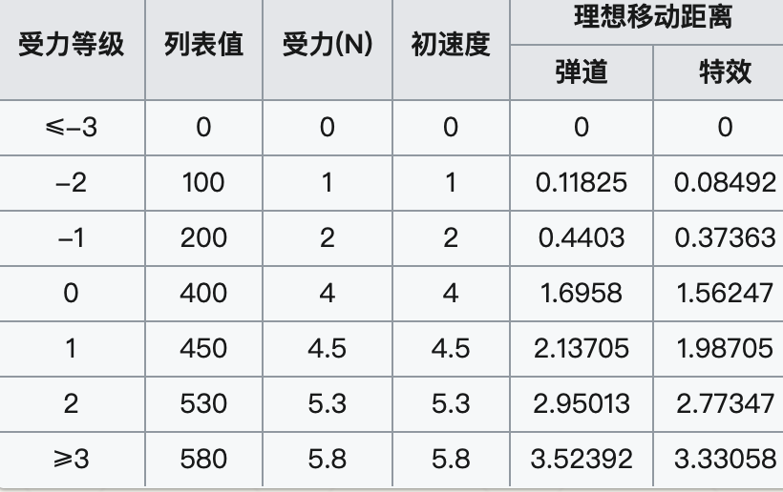

推力映射表

**3.拉力计算**

**拉力方向**：**以作用目标为起点指向拉力来源的向量方向**

**拉力大小：根据计算的受力等级找出在列表中对应的受力数值（N）参与力学拟合的计算**

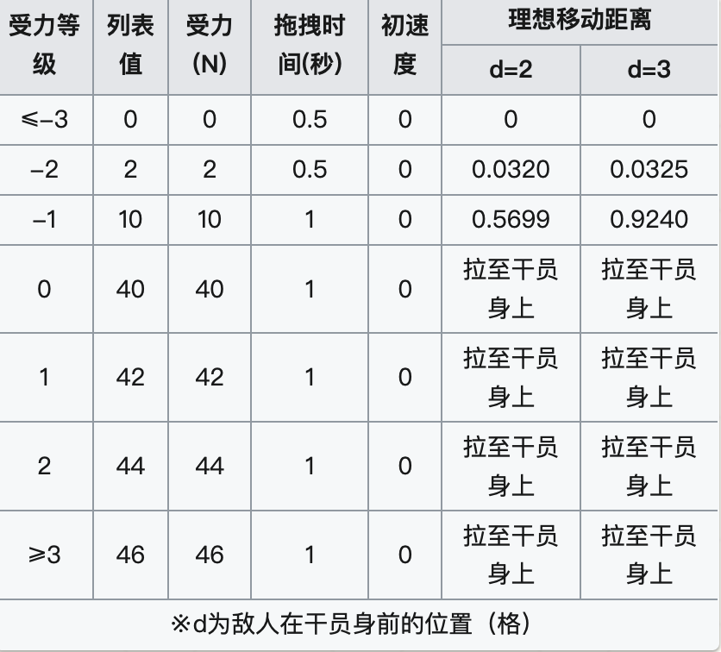

拉力映射表

## 6.6游戏模式（关卡设计）

### 6.6.1剿灭作战（简介）

1.**常驻抽卡资源获取关卡**：每周一04:00更新，上限可获得1800合成玉；

2.周期性轮换固有的关卡地图；

3.**以歼灭400敌人为胜利目标，关卡不具有自然回费的效果**；

4.日常任务中获取的PRTS剿灭卡可完成对已通关剿灭关卡的扫荡；

# **剿灭作战是完全基于基础作战框架，是一种抽卡资源的周期性免费投放方式不具有明显的游戏模式特色**

### 6.6.2危机合约（简介）

1.限时挑战**高难关卡**，**通过对debuff tag的组合并通关以获取最高挑战分**；

2.由于多种减益tag叠加难度激增，使得游戏社区出现大量高难攻略组竞速首通，各种高超的游戏玩法得以开发，使得**危机合约的社区热度居高不下**，成为明日方舟游戏热度延续的一大重要游戏模式；

# 现如今游戏运营5周年有余，虽然危机合约冲击最高难度不会得到游戏内的额外奖励，但**对大多数玩家而言，此模式中等难度（即拿完所有基础奖励的挑战分）仍是十分困难的，可能是出于玩家参与数据不好的因素，危机合约模式的更新已经无限期延后**。

**# 危机合约模式也仅仅是在基础的战斗框架下添加了debuff tag的组合，增加了游戏的难度，并无其他战斗机制的加入**

### 6.6.3保全派驻

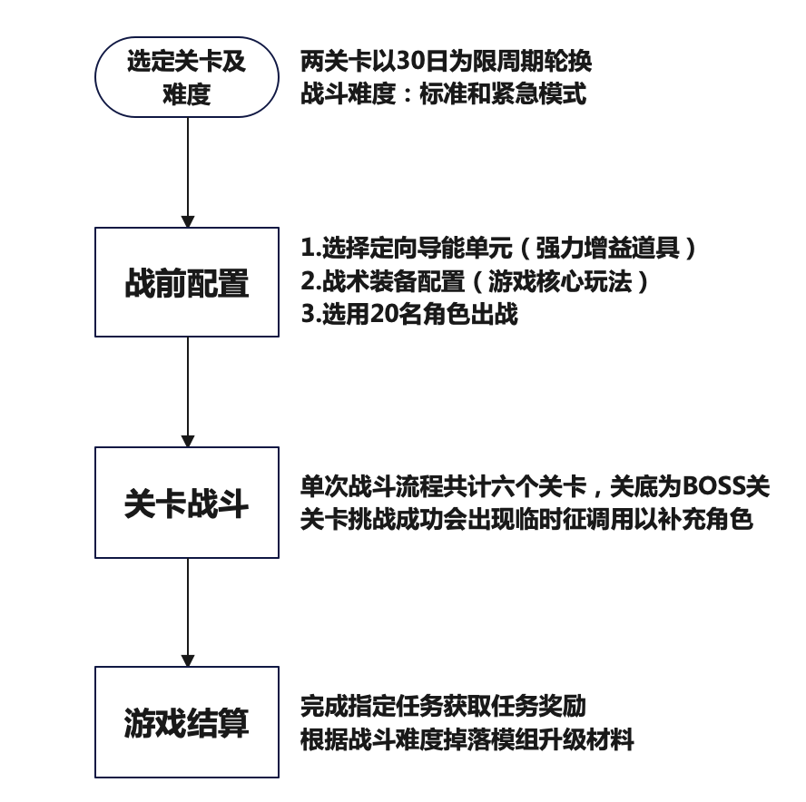

保全作战整体游戏流程

#### 1.顶层战斗机制

##### （1）角色征调与部署机制

**部署角色采用双重机制：部署费用+战斗凭证**

**# 战斗凭证**：10战斗凭证可从预备区征调一名角色进入待部署区，击杀1名敌人获取1张凭证，完成波次敌人击杀进入装备整顿阶段可获得大量凭证，游戏初始也有一定量的战斗凭证

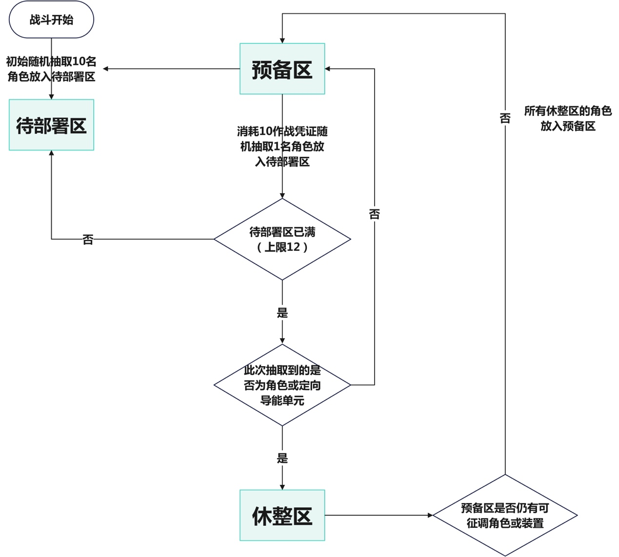

各征调区关系图

**# 待部署区**：在此处角色处于待部署状态，上限为12

**# 预备区**：所有可用物构成，可以用战斗凭证将其调取到待部署区，可以**理解为牌库**

**# 休整区**：**不同于普通模式角色撤退后进入再部署冷却，保全派驻下角色撤退会进入休整区直至所有的预备区角色用尽，再将所有休整区角色放回预备区**

##### （2）**危险等级与导能单元**——游戏难度的客观维度

**战前难度的选择只是表象，危险等级真正决定了游戏中敌人的强度**，具体规则如下：

1.危险等级会随着作战时间递增，**每50秒提升1危险等级**，危险等级有上限；

2.默认情况下，**每1级危险等级使敌人的攻击和物理防御均提升5%，最大生命提升25%**；

3.进入装备整顿阶段是，危险等级会暂时停止增长，每关卡危险等级独立计算；

4.游戏中虽没有明确指明波次，但**每关默认存在2个敌人的进攻波次，每个波次的危险等级上限也不同（如下图）**；

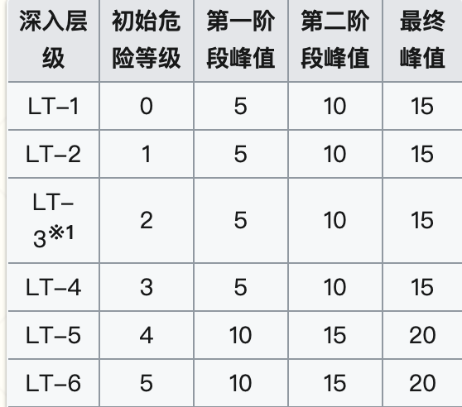

以某关卡的危险等级分布情况举例

##### （3）**导能单元（特色道具）**

**1.失控导能单元：紧急模式下专属减益道具（具体效果如下）**

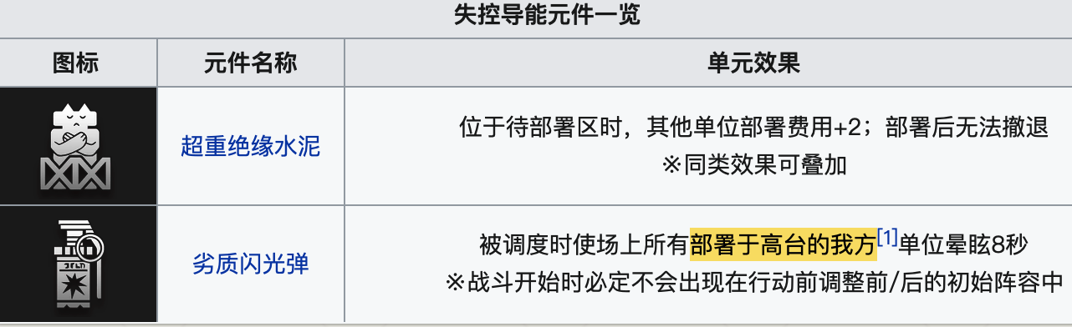

**2.定向导能单元**：**游戏增益道具** 以其中的“尖端研究成果共享终端”为例介绍

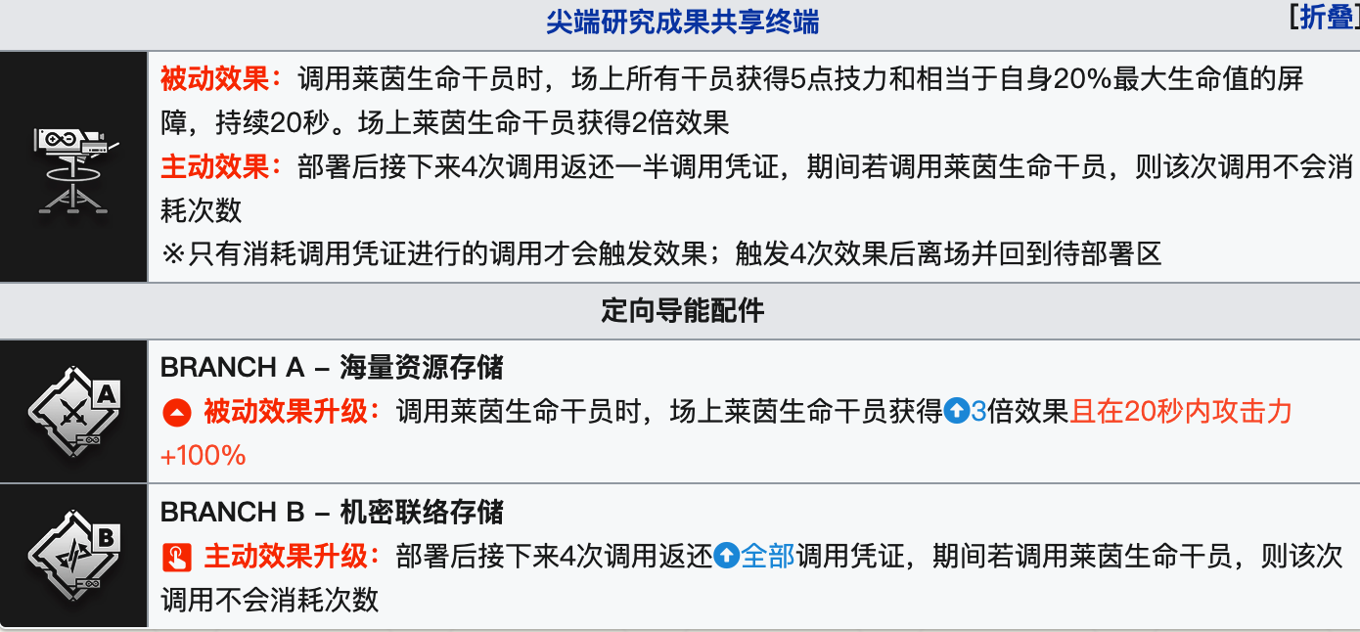

**# 战前配置时，玩家指定选取且只能选一个定向导能单元**；通关前置关卡后自动获得**升级的效果，升级效果有两个分支（即定向导能配件）**，玩家可根据战斗情况自行选择。

**3.普通导能单元：关卡中歼灭指定的特殊敌人后可选取的增益道具**

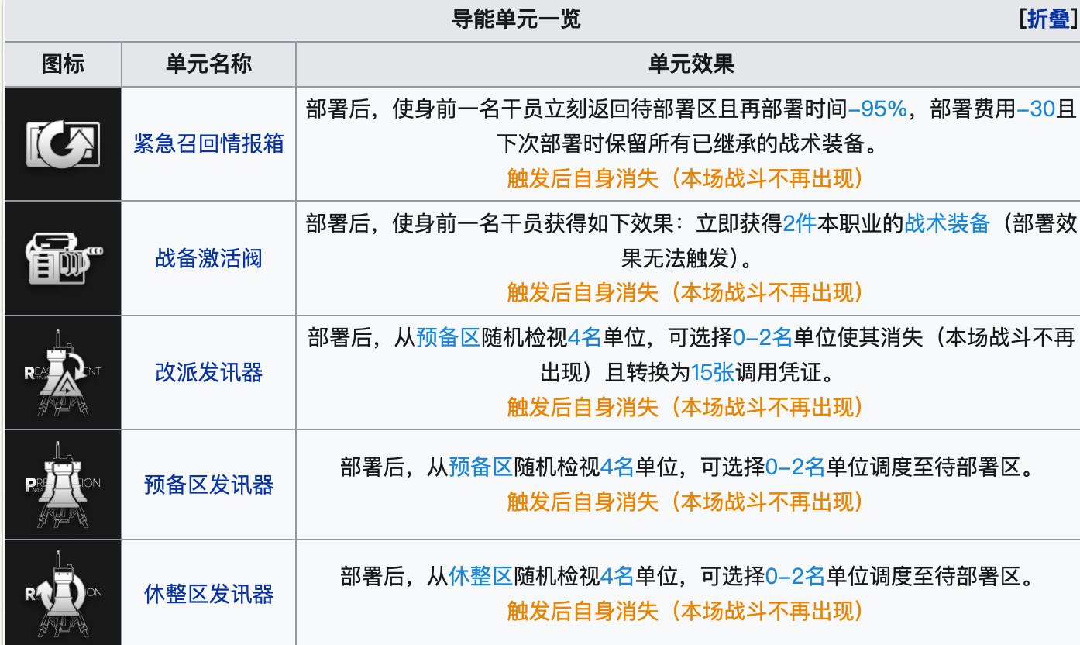

##### （3）保全派驻的“**战术接力”核心战斗机制**

**进行战前配置时，可选取各职业的战术接力装备效果**（如下图A/B二选一），**该模式下的角色可被其他角色覆盖并继承前者的所有战术装备，已到达增强自身的效果**

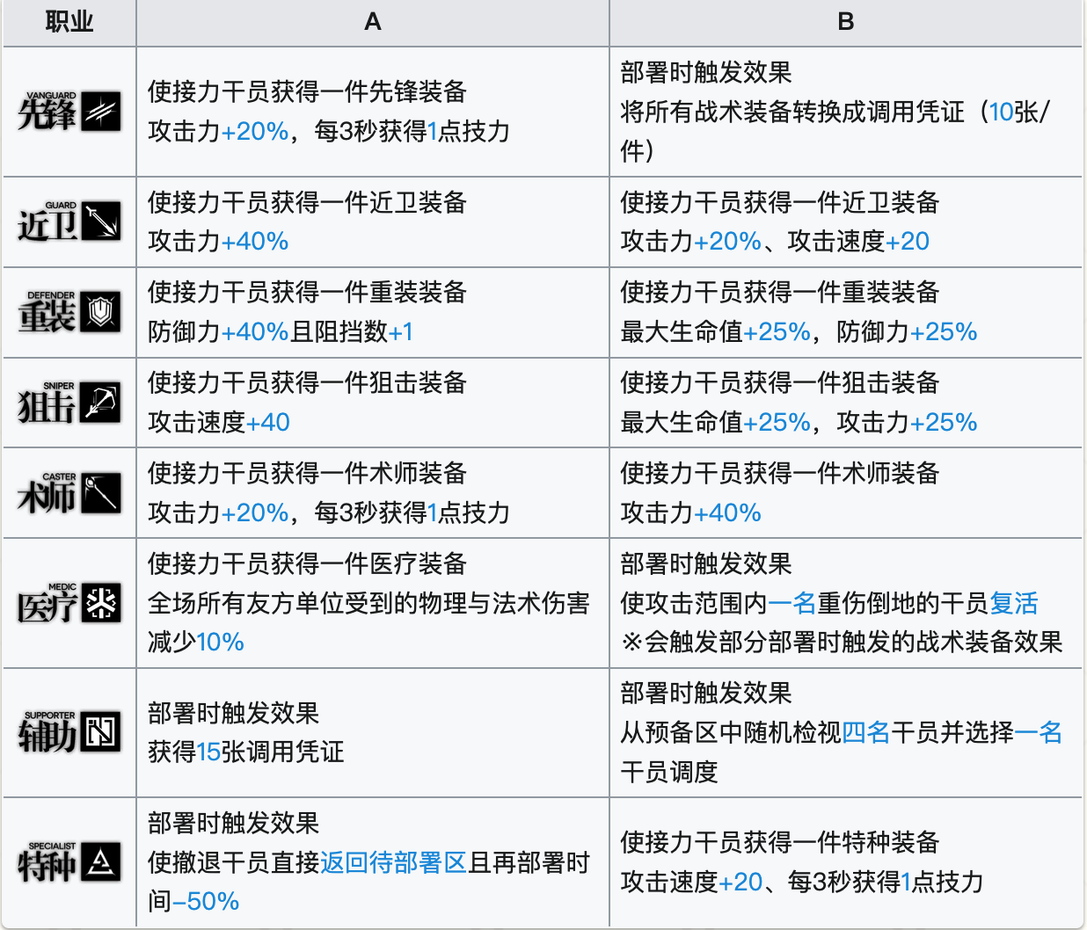

# 默认情况下一个角色最多携带5个战术装备且若超出5个那么会按最早的5个进行效果增益  
# **重伤倒地**：若角色的生命值耗尽，则进入短暂的倒地阶段，此时仍可以接力并保住倒地角色的战术装备；倒地阶段读秒结束，角色强制退场并丢失所有的战术装备

### 6.6.4集成战略

#### 1.集成战略简述：

本模式采用**Roguelike玩法**，本模式需要特定的**招募券和希望来获取角色，游戏内容为随机事件节点，同时还有收藏品等新物品提供角色加成**，此模式不消耗体力且拥有独立的常驻奖励（无时限但仅可获取一次），除此之外该模式以主题方式推出，现已有：傀影与猩红孤钻，水月与深蓝之树，探索者的银淞止境，萨卡兹的无终奇语四大主题每种模式在集成战略的主体框架下也有不同的创新

#### 2.基础框架

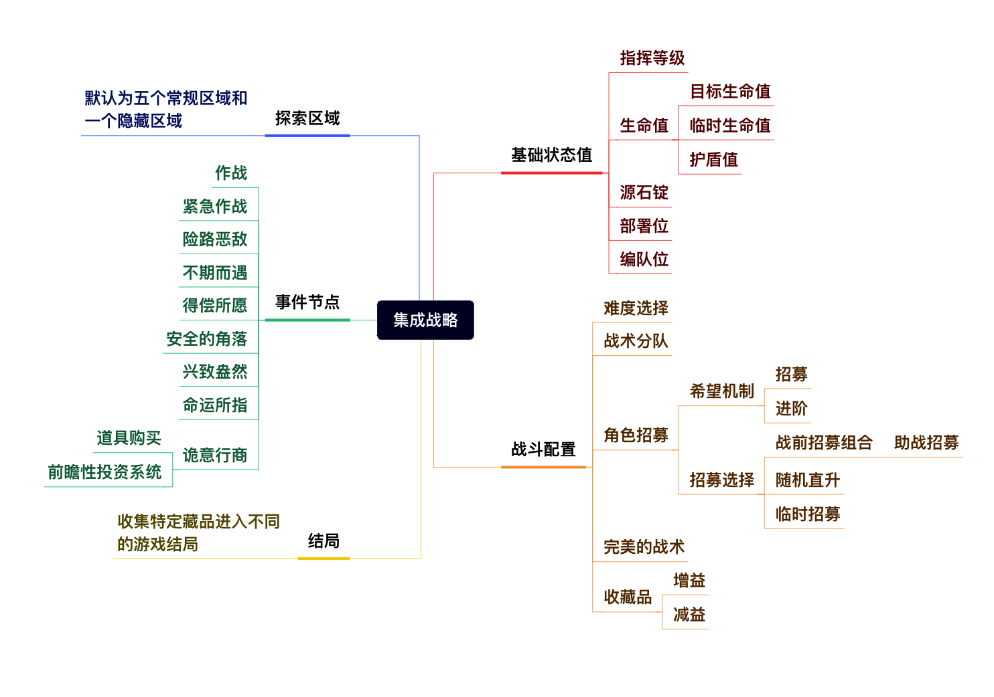

3.简化战斗流程：

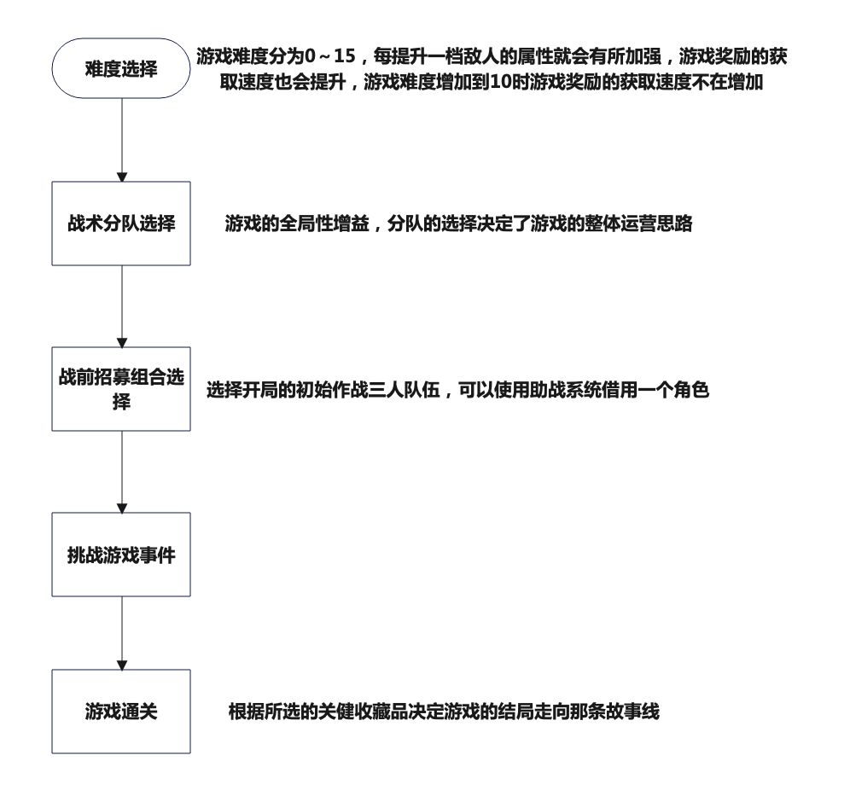

# **完美的作战**：**未损失真实生命值**的情况下通关游戏，即可判定为完美通关

#### 4基本状态值：

**指挥等级**：集成战略下的经验系统，通过作战获得经验值，提升经验等级可获得局内奖励

**生命值**：生命值整局通用，流失殆尽游戏结束

**目标生命值**：临时生命+护盾+真实生命的总和

**临时生命值**：游戏内的单一关卡特殊效果，仅仅在本关卡增加对应的生命，而后自动失效

**护盾值**：游戏生命值的另一种表现形式，但损失护盾值不会记做真实生命的损失

**源石锭**：游戏作战时在关卡内的特殊宝箱击破后可获得源石锭，用以购买增益道具

**部署位与编队位**：游戏开始初期配备固定的编队位和部署位，游戏收藏品可以扩展部署和编队位

#### 5.事件节点与探索区域：

<1>**默认有五个探索区域和一个隐藏区域，每个区域由随机的节点事件节点组成**；

<2>事件节点主要可以分为**奖励型节点和战斗型节点**。奖励型节点的收益相对较小且有小概率触发战斗，战斗型节点相对收益较大但存在挑战性，玩家需要根据自己的状态作出决策。

#### 6.集成战略下的角色招募：

##### （1）希望机制：

**此游戏模式下将角色视为道具，需要消耗希望点数招募和晋升才能逐渐发挥角色的全部实力，且角色的星级决定了招募与进阶时希望点数的消耗的基数**（具体如下），游戏难度的选择也会影响招募消耗的希望多少，但仅仅是在如下表的希望消耗基数上简单的加减运算

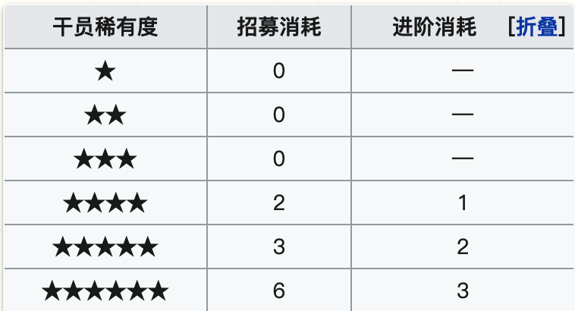

##### （2）招募券与招募事件：

###### 1.招募券：

有了足够的希望值也不意味着能随时随意的招募需要的角色，玩家在与节点交互时**有概率遇到各种种类的招募券，招募券种类通常以角色职业划分**，因此玩家需要根据战斗情况抓取需要的角色

###### 2.招募事件：

**<1>通常招募：**即使用招募券正常花费希望值招募或晋升角色的行为

**<2>随机直升：**通常一张招募券只能进行一次操作，如招募或晋升；但当拥有随机直升的增益tag时，每次进行通常招募时有概率触发随机直升事件，某些角色**初次招募即为完成晋升的状态**

**<3>临时招募：**通常招募时也有概率触发临时招募，临时招募是指玩家可以不**消耗希望值招募一名系统随机给定的角色（也可能是未拥有的角色）**

**<4>助战招募：**在战前配置选择初始的三人作战小队时，可以进行一次助战招募即借用好友的角色参与此次游戏进程，**助战招募仅仅是拓宽了角色的选择面，逻辑上仍遵循通常招募的希望消耗值**

#### 7.以“水月深蓝之树”举例不同主题特有的危险机制：

**水月主题的危险机制为“灯火值”，**其有如下特点：

1.类似单机游戏的罪恶值，**灯火值的高低决定了某些事件的走向和选择；**

2.灯火值可以通过相应的收藏品或事件增加；在关卡的生命值损失/目标生命值过低或/某些事件的选择会导致灯火值的下降；

3.**每个探索区域都会有一个贯穿本探索区域的减益效果，当灯火值越低时越容易触发更强力的减益tag；**

4. 除了上述的区域减益，每次新进入一个探索区域都会进行一次掷骰子的操作，掷出点数与灯火值都过低的情况下会触发针对单个或多个角色触发的全局减益效果（可以通过特殊方式去除）

# 综上，**灯火值构建了单局游戏内的游戏难度和结局走向**，玩家既要考虑保持不错的灯火值以通关关卡，又要为了探索不同的游戏结局或触发某些特殊事件而故意降低灯火值，此机制的加入极大增加的玩家的决策作用，同时也拔高了游戏的难度上限。

# 七.其他系统

## 7.1基建系统

### 7.1.1基建系统主要框架：

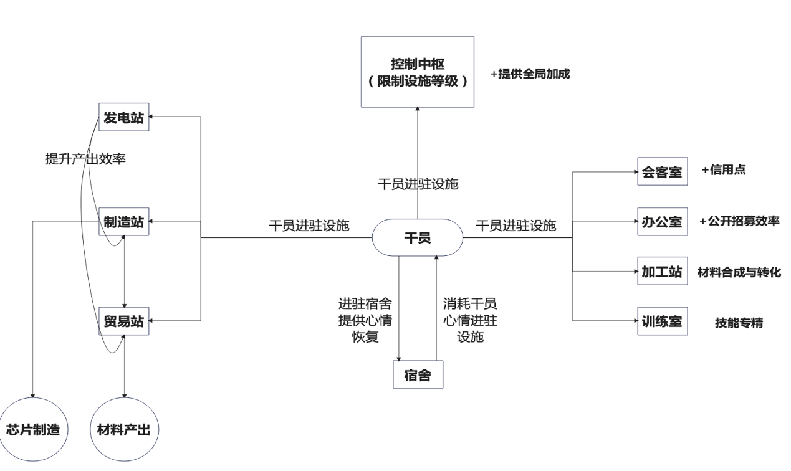

### 7.1.2基建系统的定位与功能

一方面基建系统**负责日常养成资源的每日产出**，另一方面基建系统也揉合了部分**工作台的功能负责材料的合成转化与技能的专精**等事务

值得注意的是不同于其他游戏的资源产出系统，明日方舟的资源产出不仅可以选择产出养成材料还可以选择**产出抽卡资源**，一般的产出速度为一个月10抽左右的抽卡资源

## 7.2抽卡系统

### 7.2.1抽卡规则

直接抽卡资源合成玉为600一抽，付费抽卡资源源石按1:180的转换比例兑换成合成玉抽卡

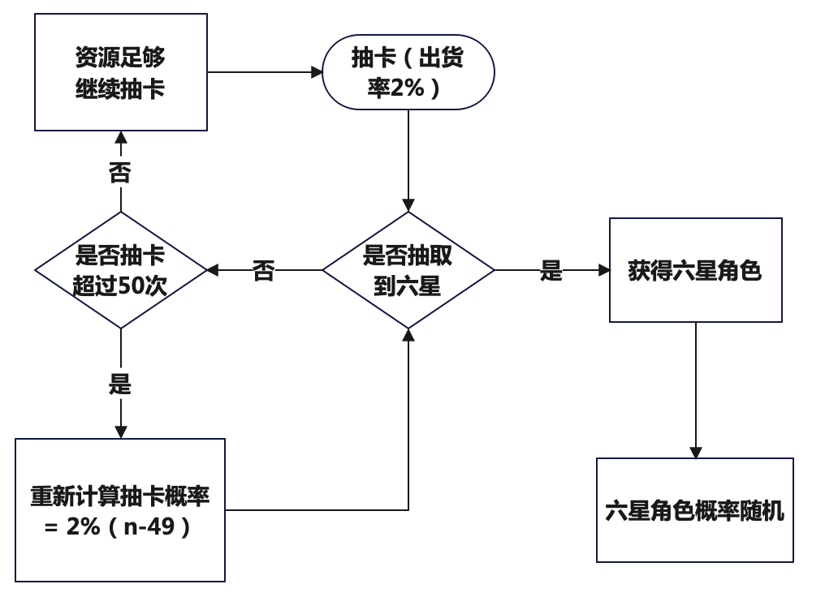

抽卡简要事件流程

#补充（六星角色概率随机规则）

（1）单UP角色池：抽出六星当期UP的概率为50%，剩下概率常驻六星分摊，且抽满150抽后下一个角色必为当期UP角色

（2）双UP角色池：抽出当期UP的六星概率各为25%，剩下概率常驻六星分摊

（3）单限定UP + 单新普池角色UP：抽出该六星的概率各占35%，剩下概率常驻六星分摊且抽满300抽能换取当期或往期限定角色一个

（4）联合寻访卡池：四个指定UP的六星角色各占25%

### 7.2.2抽卡期望

E（N）= $\sum_{n=1}^{50}{n∙0.02∙{0.98}^{n-1}+\sum_{n=51}^{100}{n∙[0.02∙(n-49)]}}$

# 计算后得**抽取一个六星的期望抽数约为34.59**

## 7.3商店系统

### 7.3.1商店功能框架图：

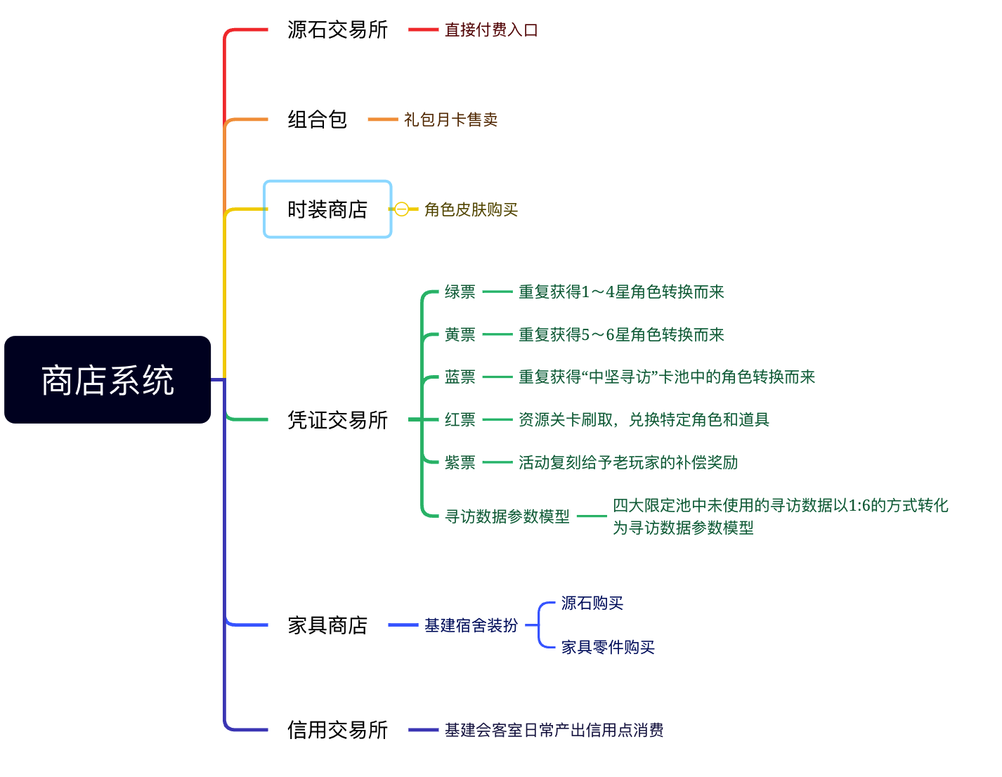

### 7.3.2商店系统的功能与定位：

**1.充值功能**：提供玩家直接付费的入口

**2.冗余资源再利用功能**：游戏中各系统中的产出物达到阈值时，将其按比例兑换为其他可用资源，用以加强资源循环，以及间接满足游戏玩家对奖励的需求，并延长游戏游玩寿命

**3.装扮购买功能**：二游的皮肤和家具装扮是重要的间接付费途径

**4.玩家活跃激励功能**：基建的会客室与商店的信用交易所共同构成了玩家的日常激励的一部分。玩家每日领取产出的信用点去往兑换每日刷新的养成材料，一定程度上加强了玩家与游戏之间的粘性

## 7.4邮件/公告/任务/社交系统

对于2D二次元手游，标题罗列的系统均基于简单的游戏逻辑，相对而言只有UI实现逻辑值得拆解，故不再一一叙述其基本功能，仅以以邮件系统的UI实现逻辑为例拆解：

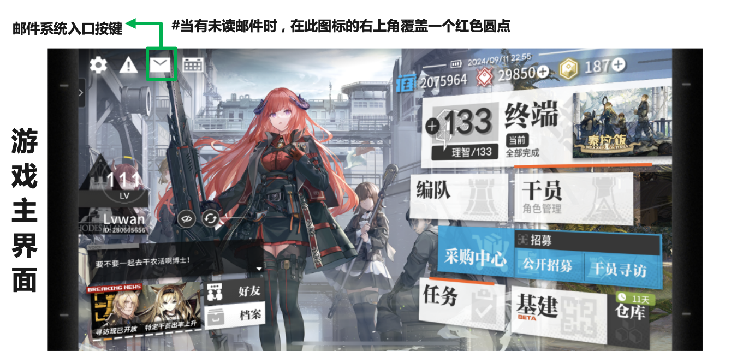

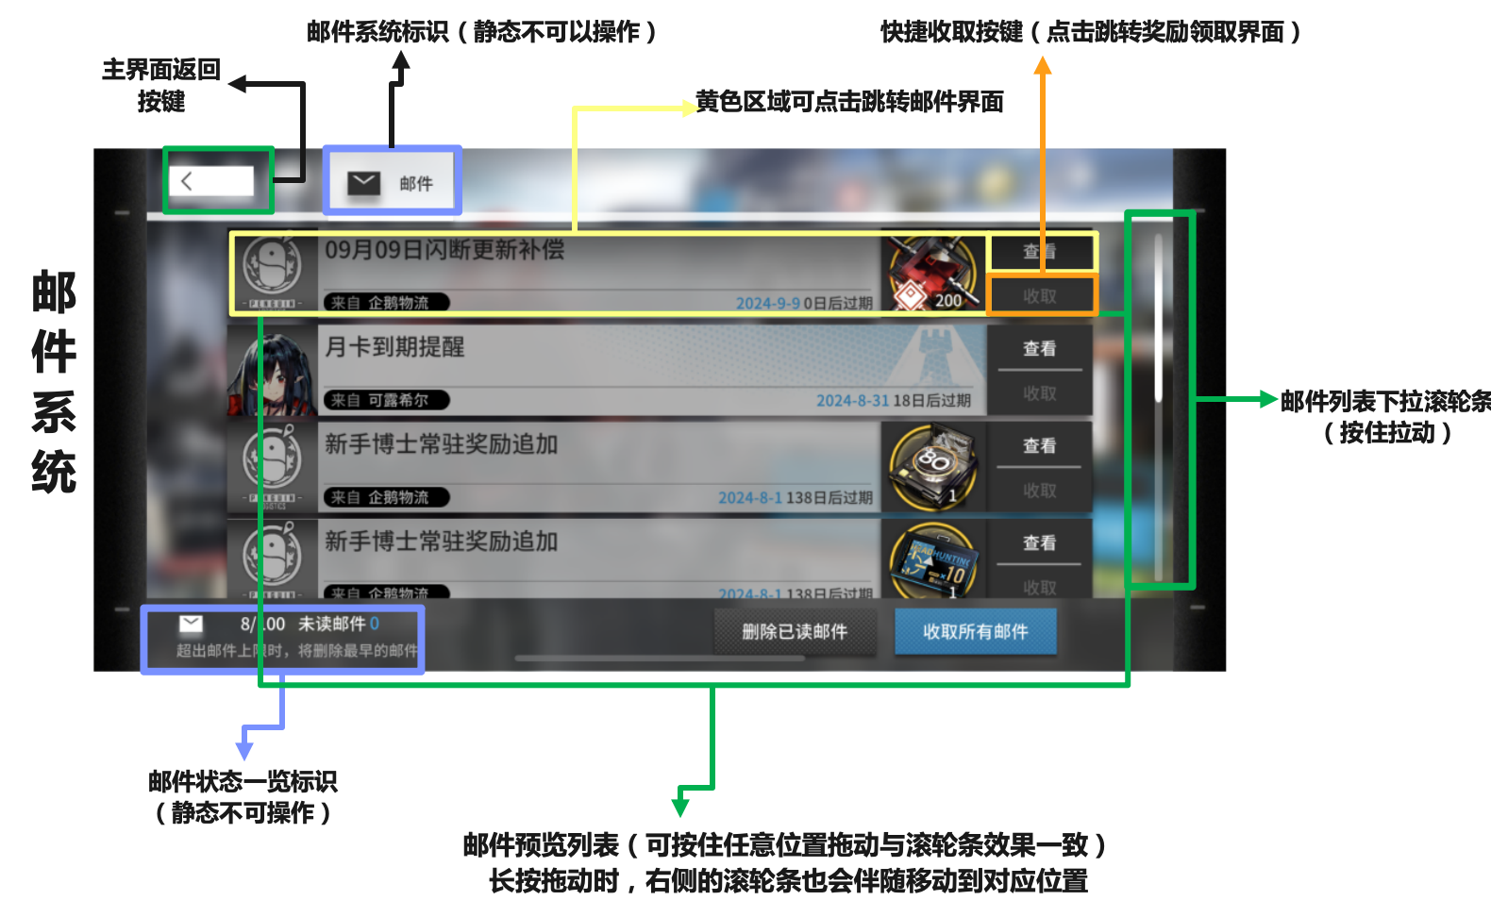

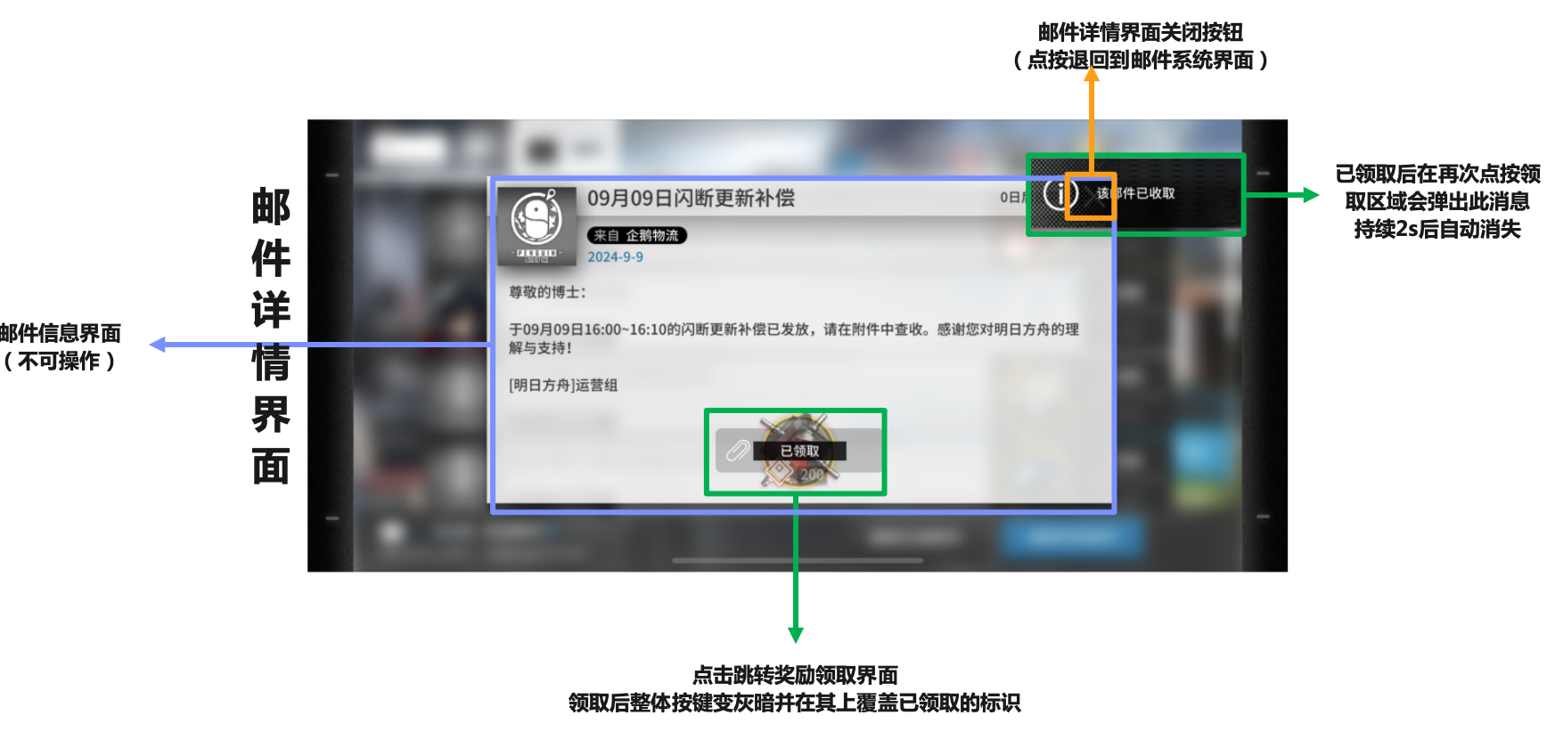

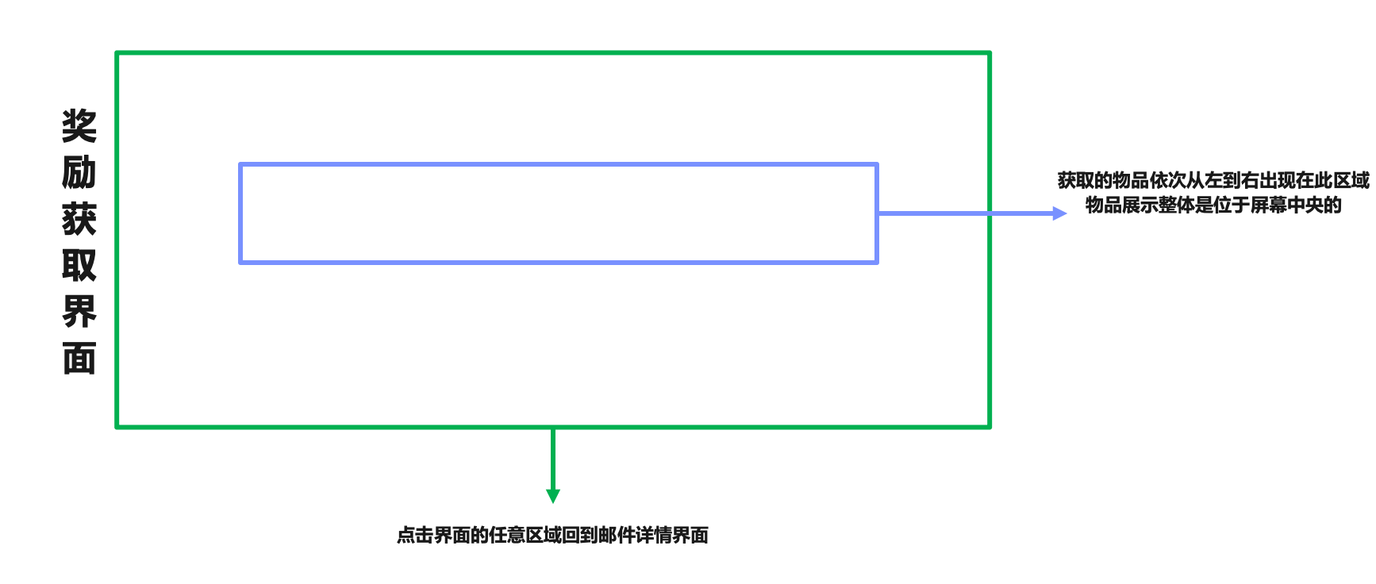

# 八.后记

## 8.1关于本文中用到的等效理智的计算规则如下：

**换算核心规则：养成材料和货币成本等效为关卡材料和货币的产出时消耗的体力期望**

1.养成成本的价值估计仅计算常驻关卡产出的材料和货币，计算结果不受活动/商店以及其他非常驻关卡产出的材料影响

2.在基建的加工站合成材料有概率产出副产物，综合考虑副产出的基础产出概率和干员对于产出效率的提升能力，统一将副产物产出率定为20%

3.龙门币依据CE-6定价，经验书和无人机依据基建生产效率进行折算，折算系数为0.625

4.技巧概要依据CA-5定价，且考虑加工站副产物

5.采购凭证依据AP-5定价

6.碳以九色鹿为基准进行定价

7.考虑到主力角色在各职业配比不均的实际情况，角色晋升芯片的价值略作调整，假设重装/医疗芯片和近卫/特种芯片需求比为2:1，狙击/术师和先锋/辅助需求比为1:1

8.模组数据块以红票商店售价进行定价

9.若源岩系材料的主要来源是1-7以外的关卡，则源岩系材料价值+6%。（1-7源岩材料性价比高于其他方式）

10.绿票理智换算关系：1理智=1.25绿票